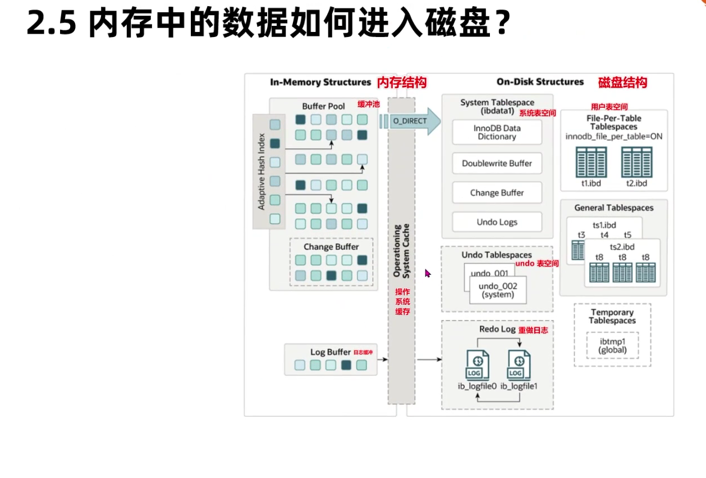



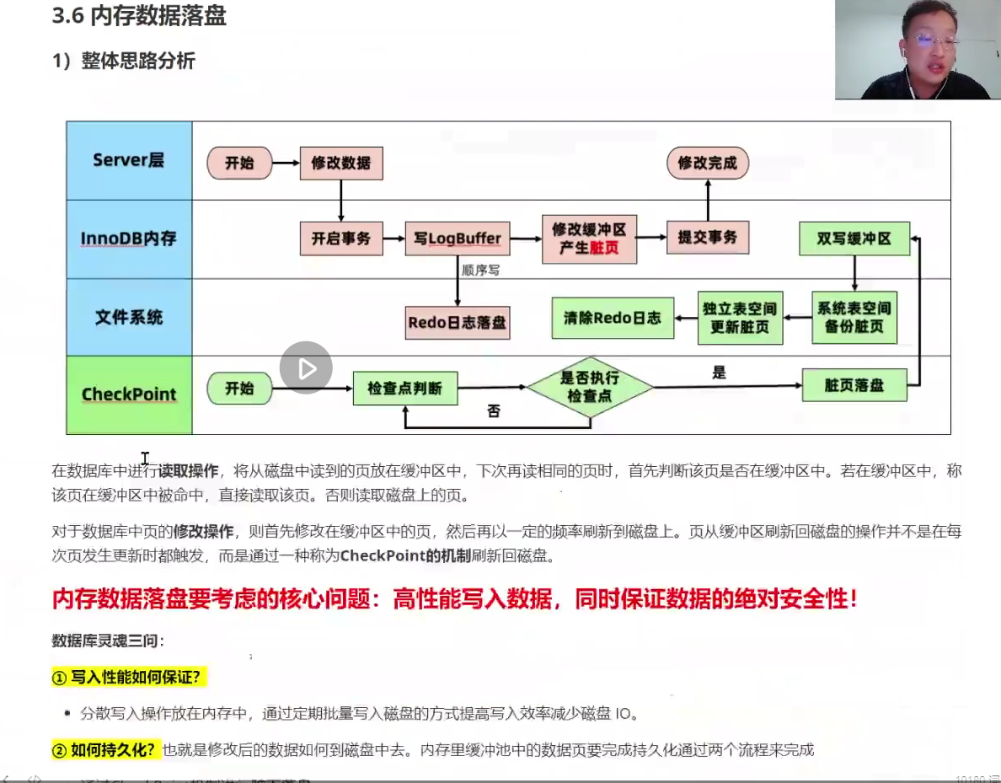

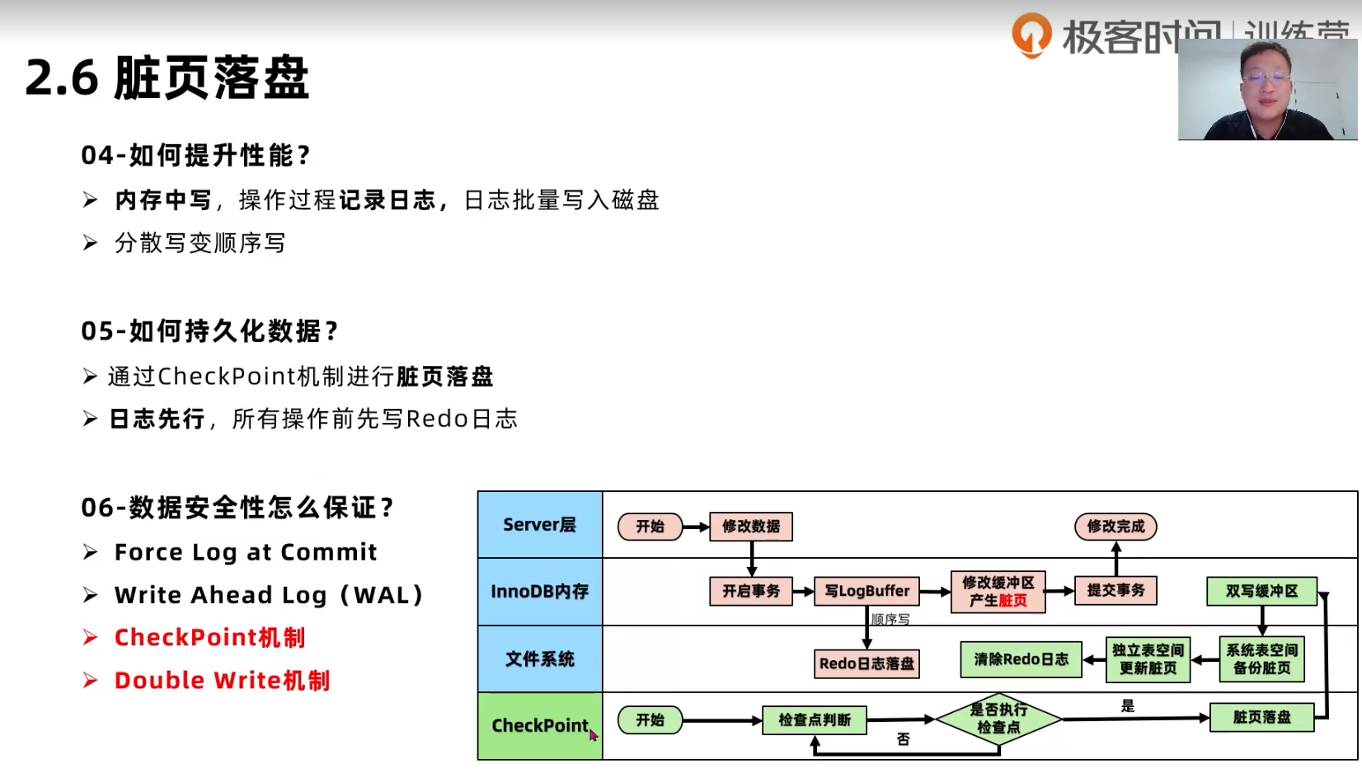

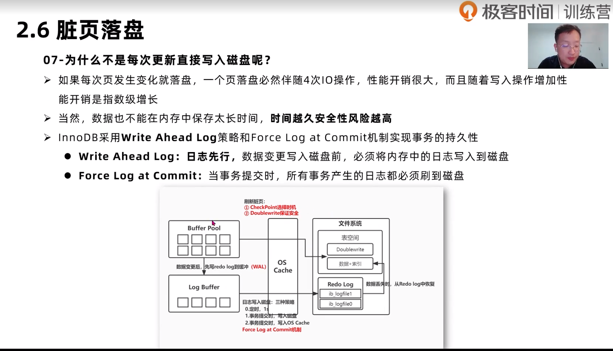

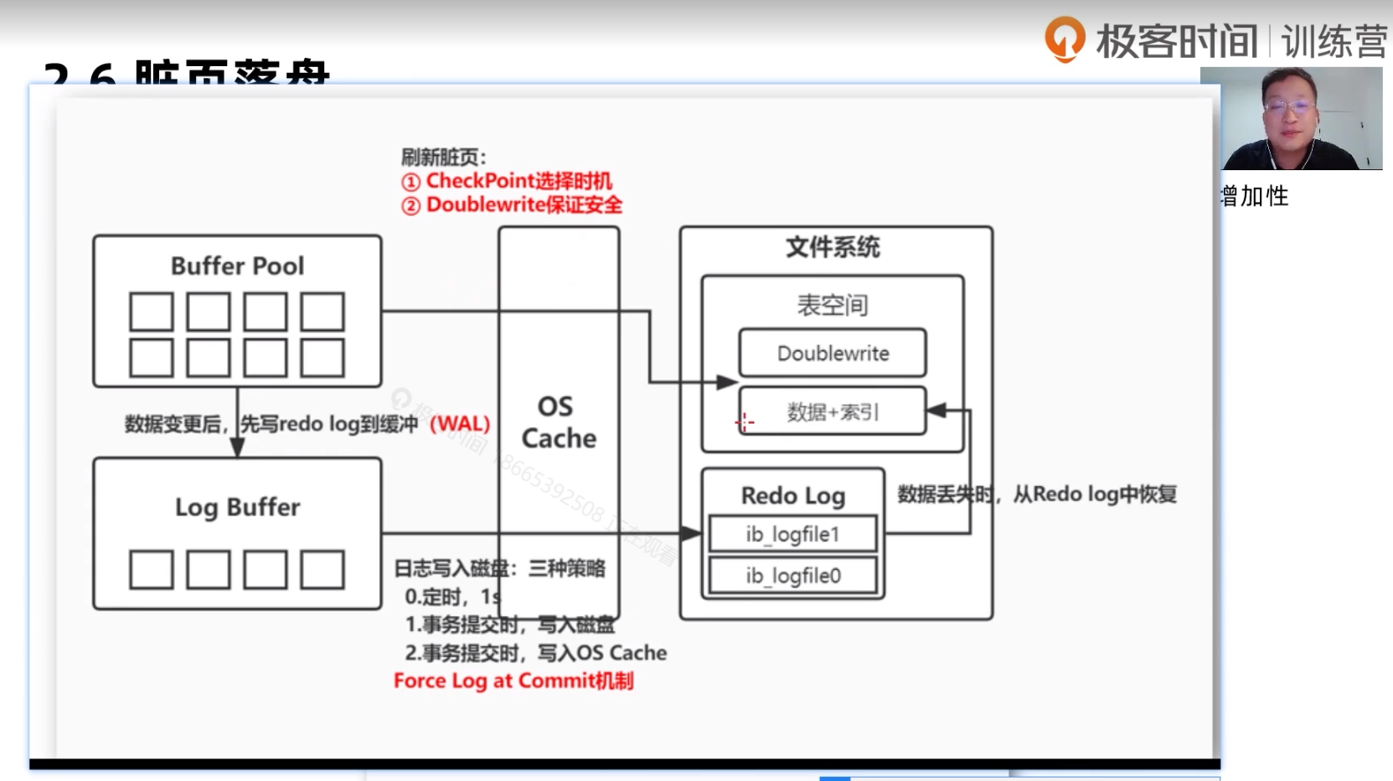

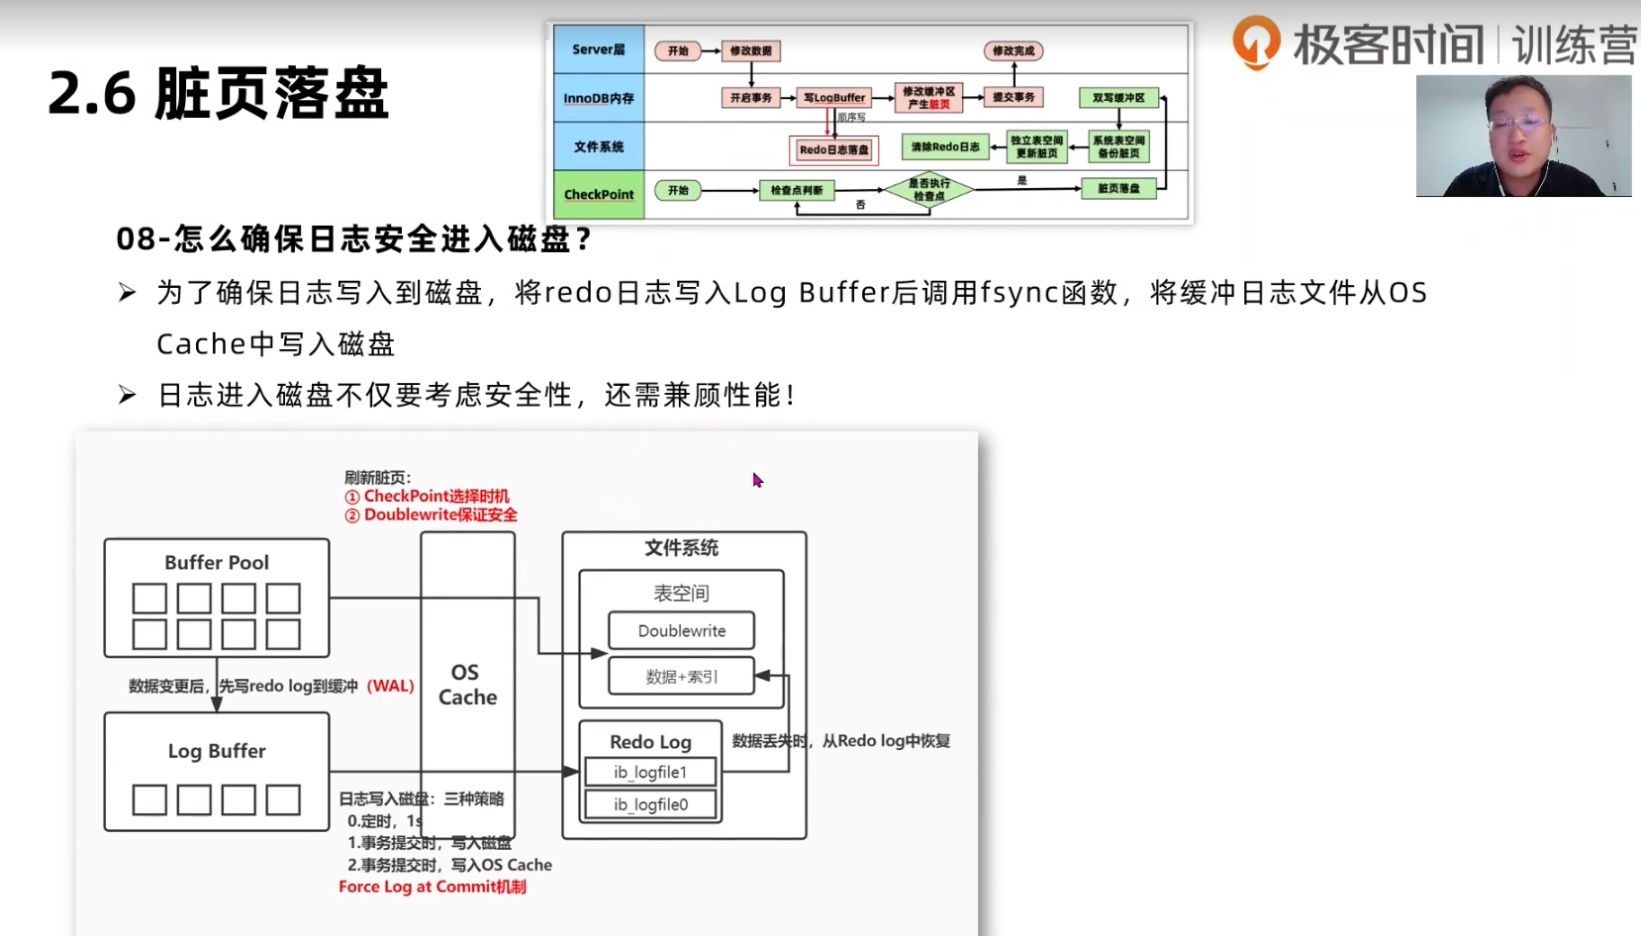

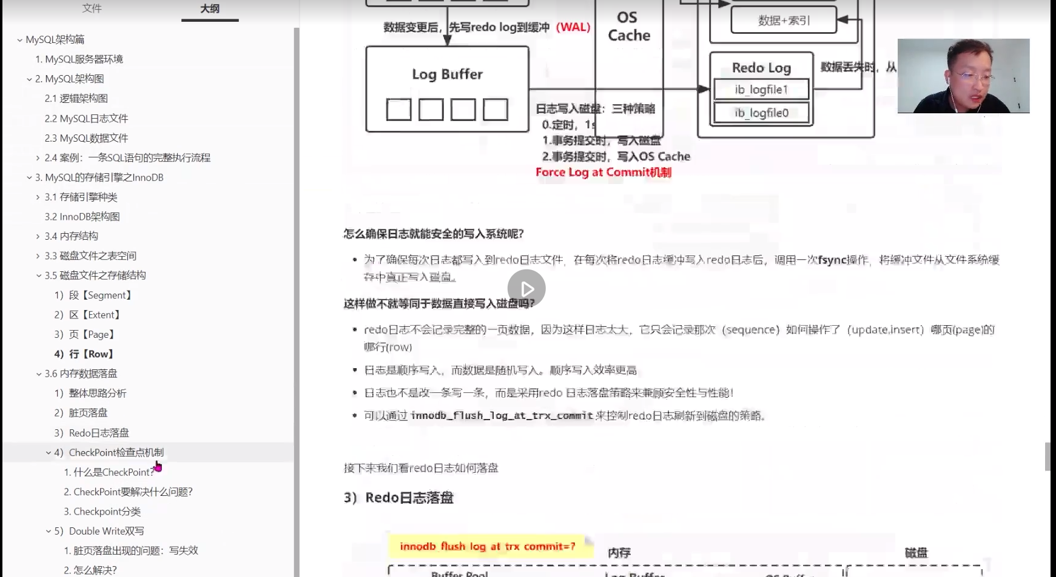

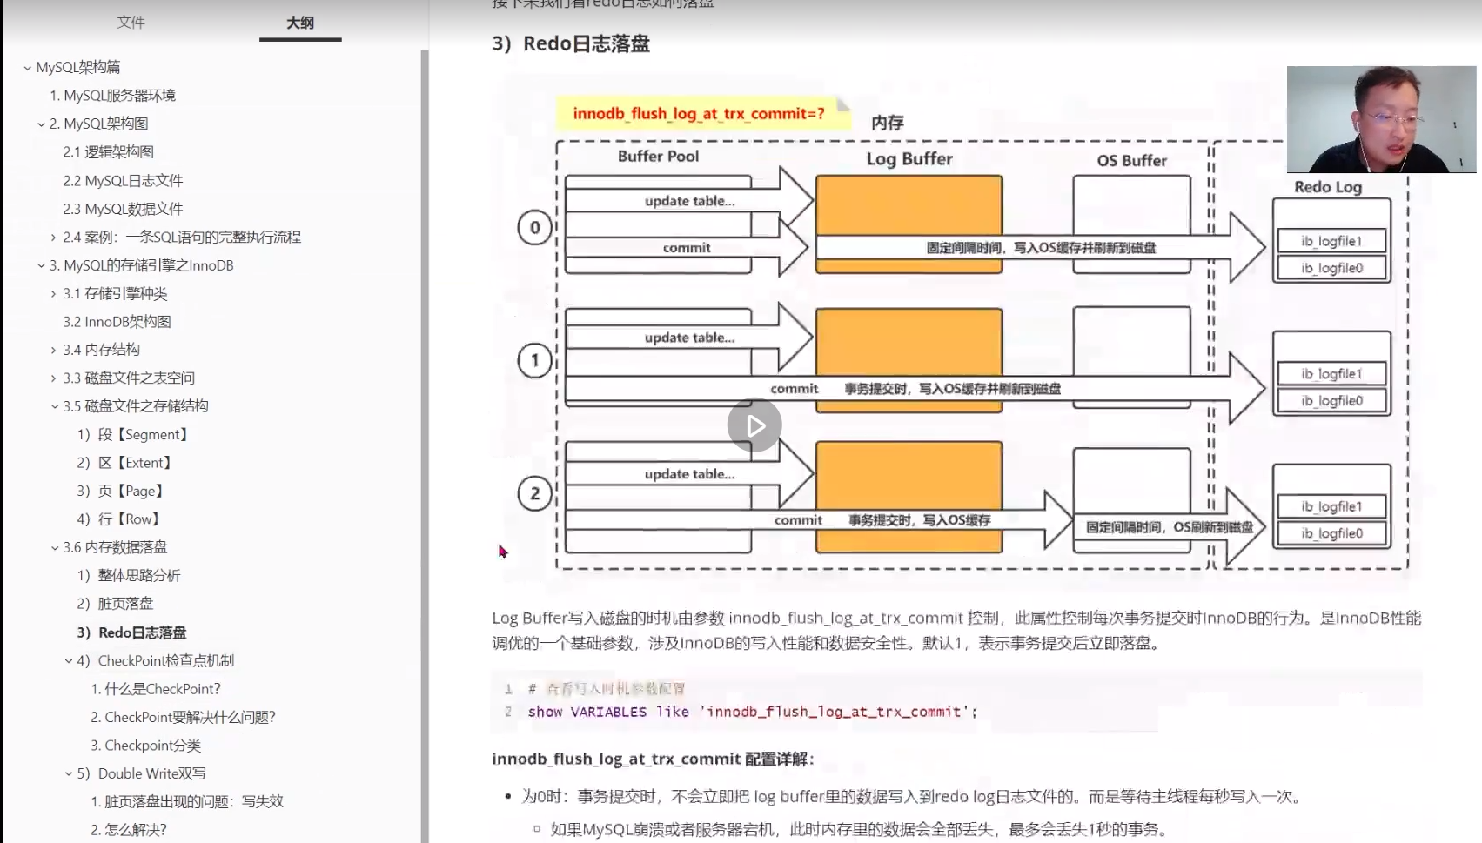

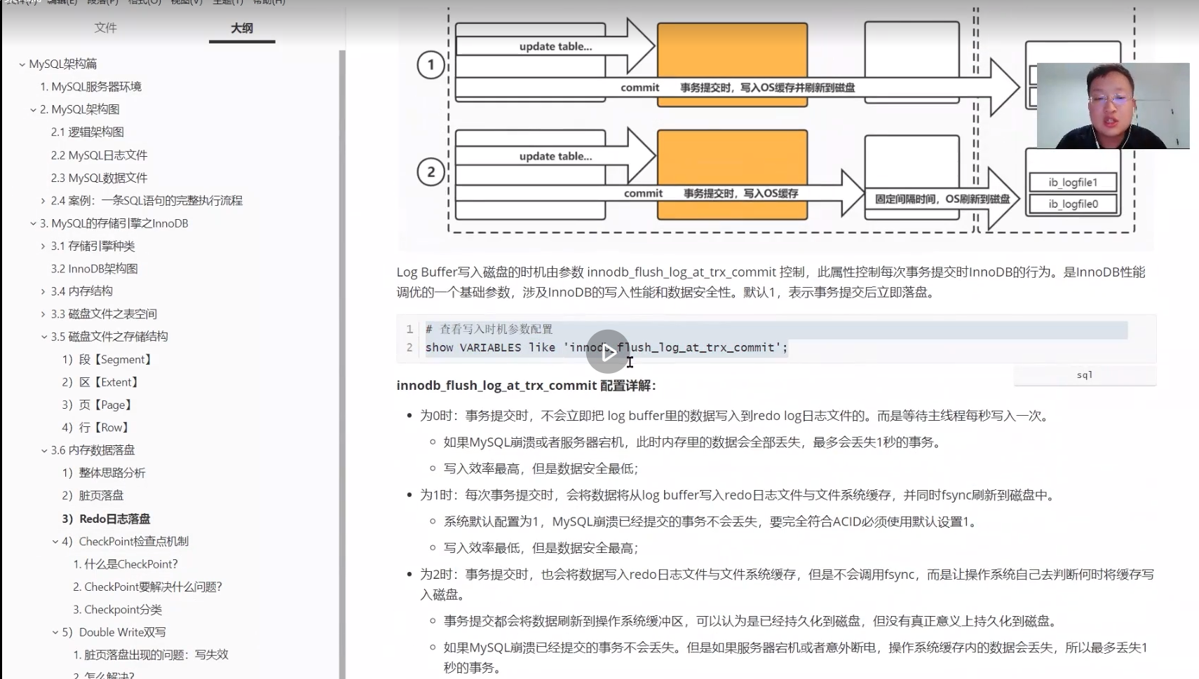

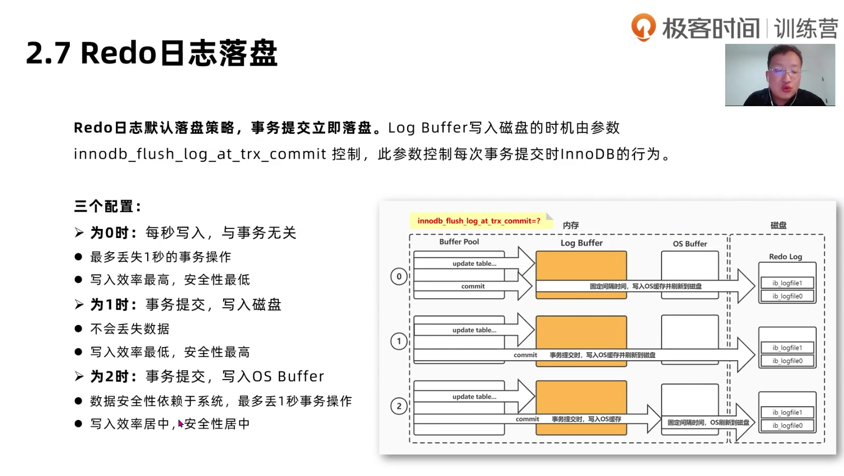

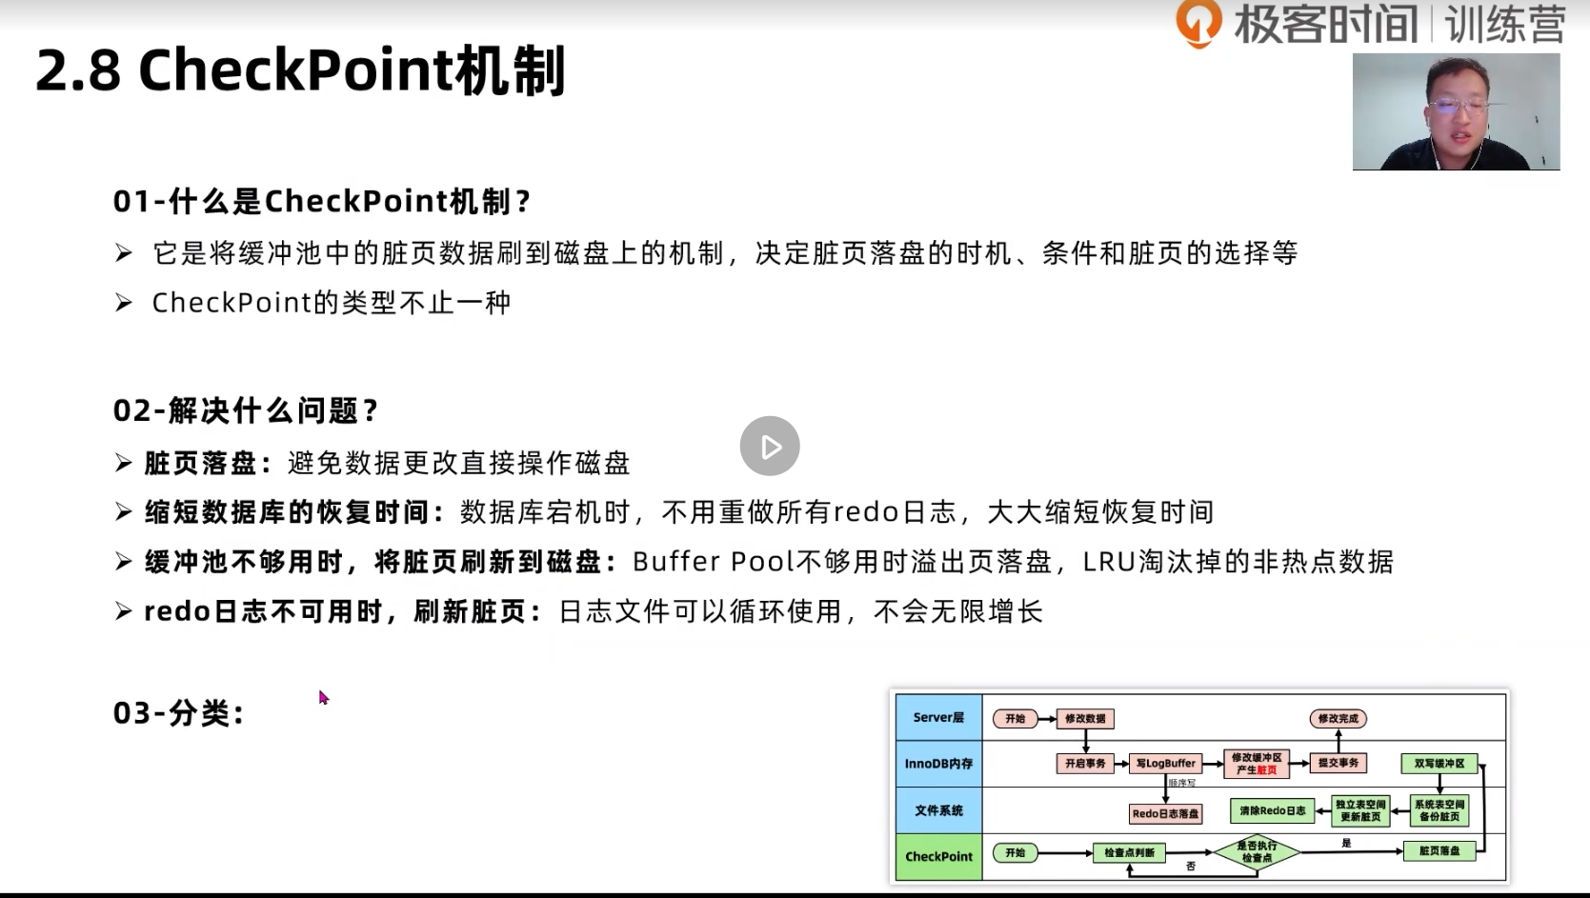



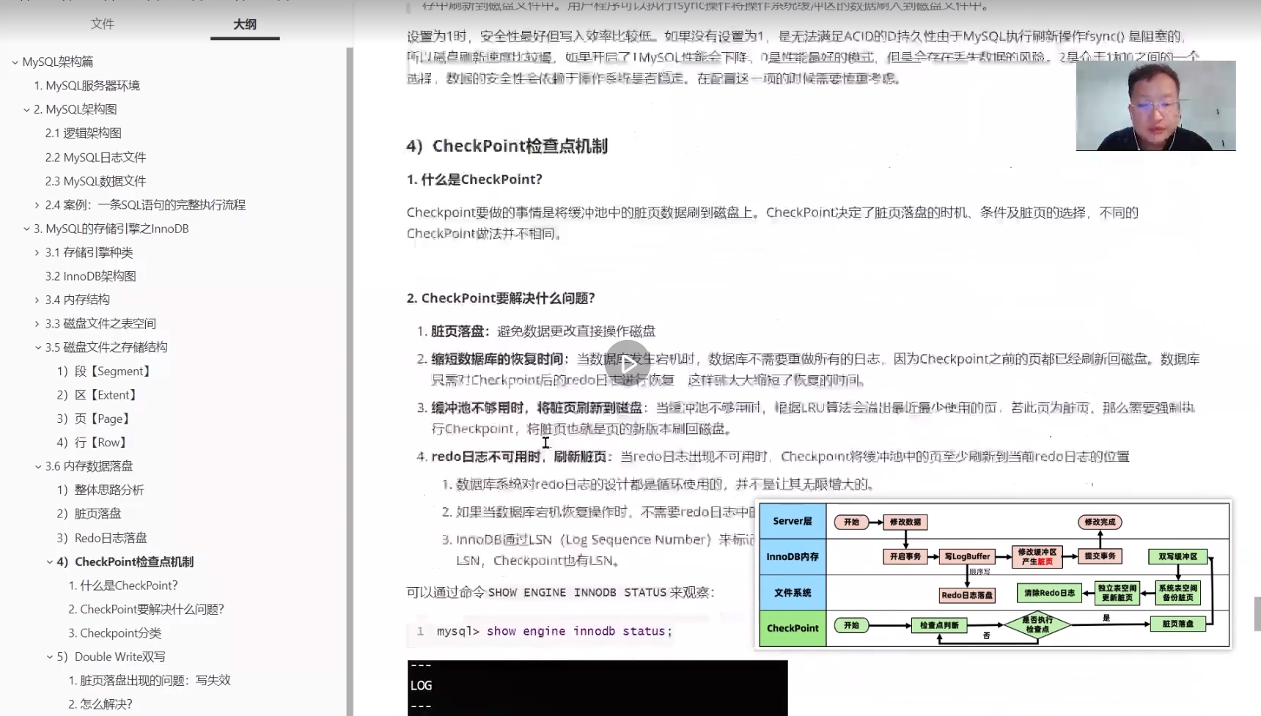

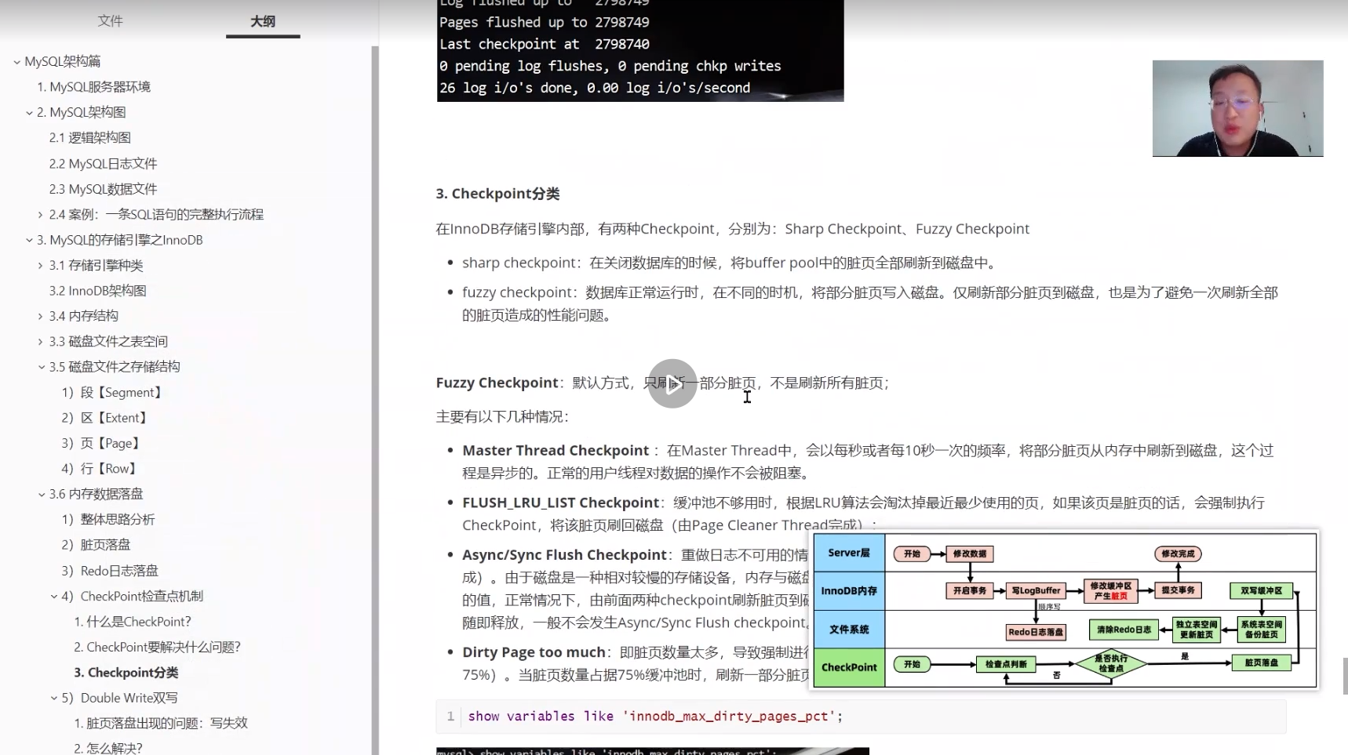

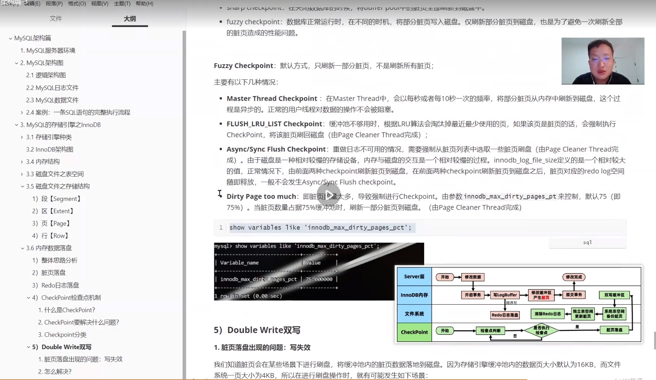

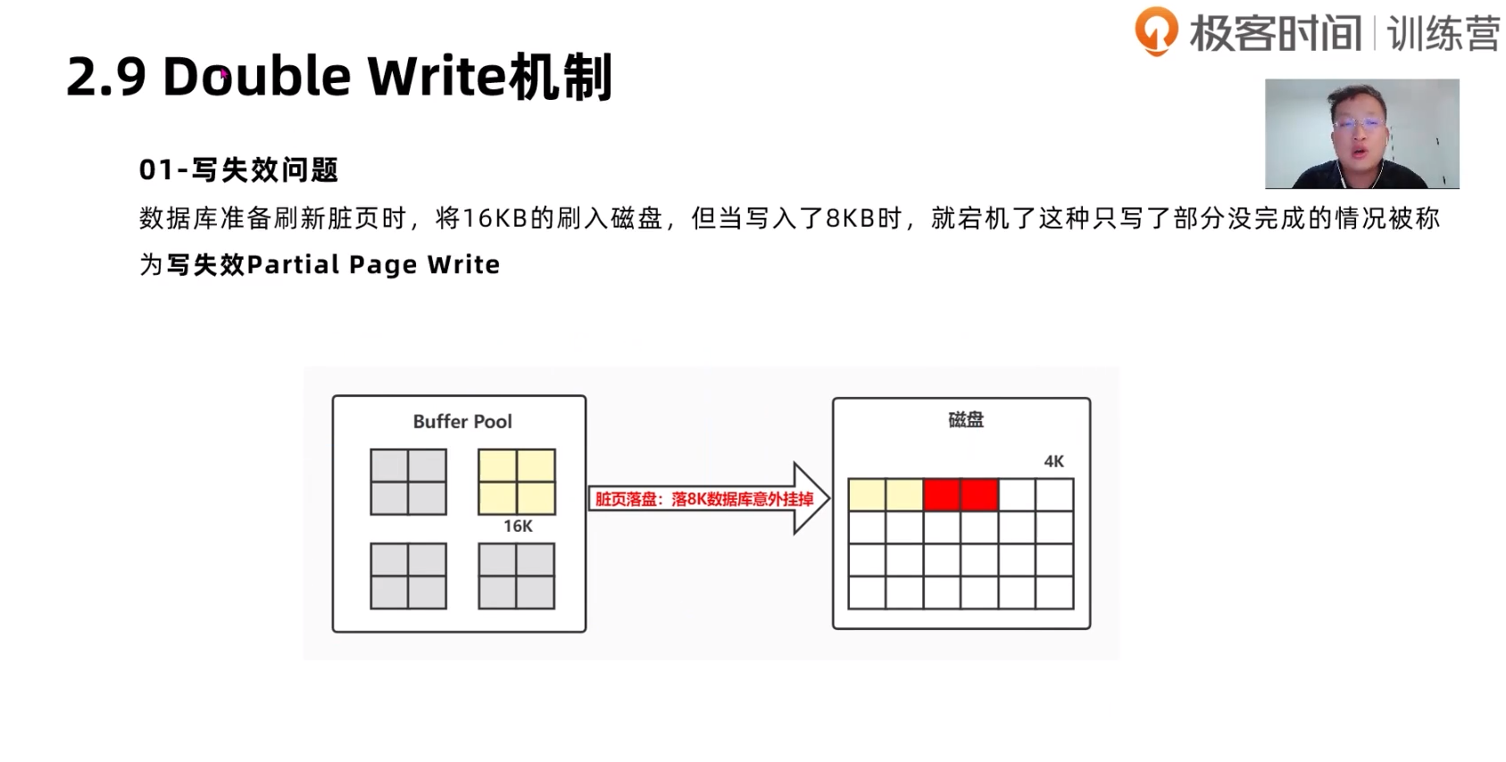

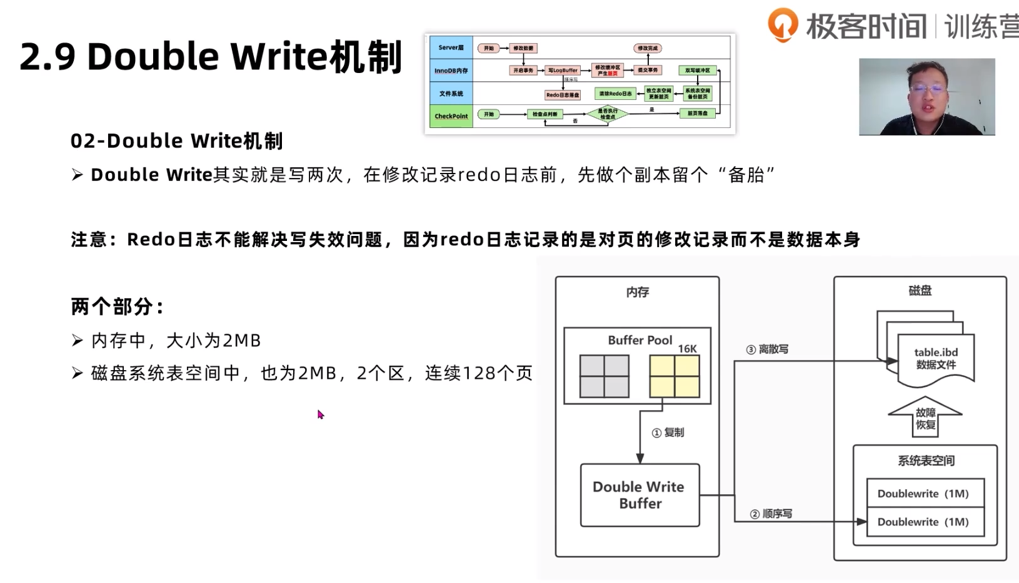

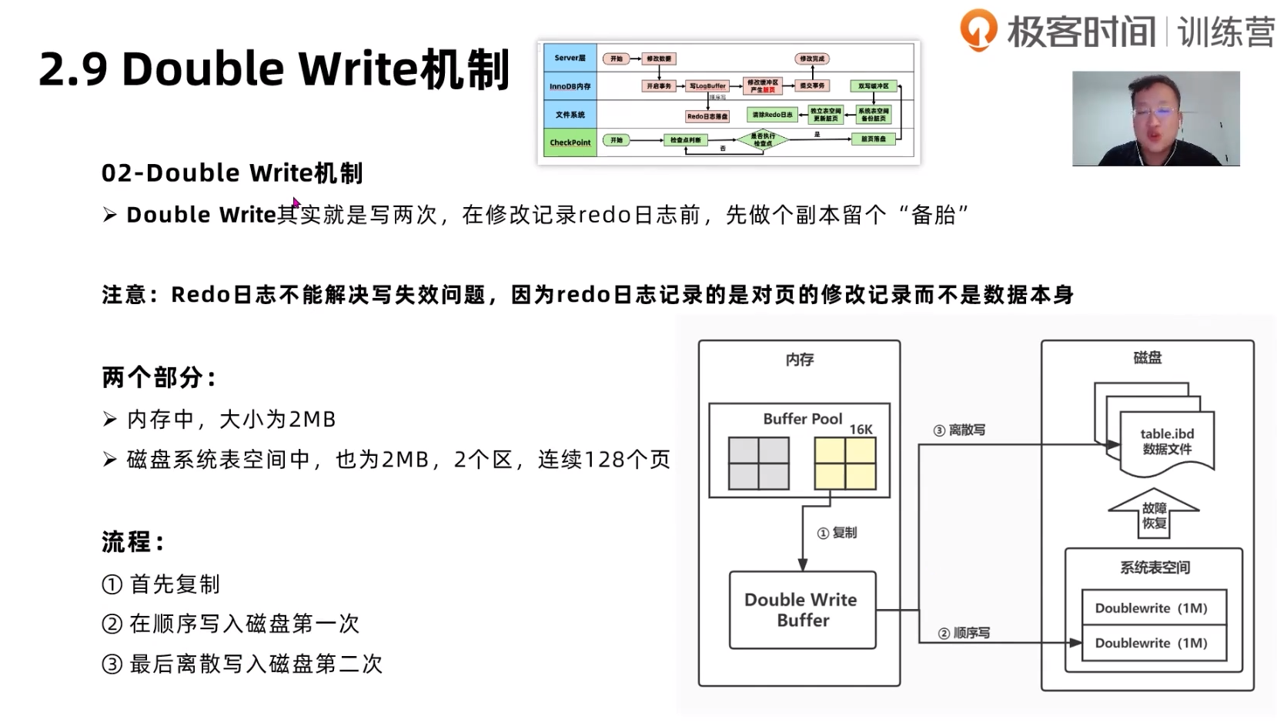

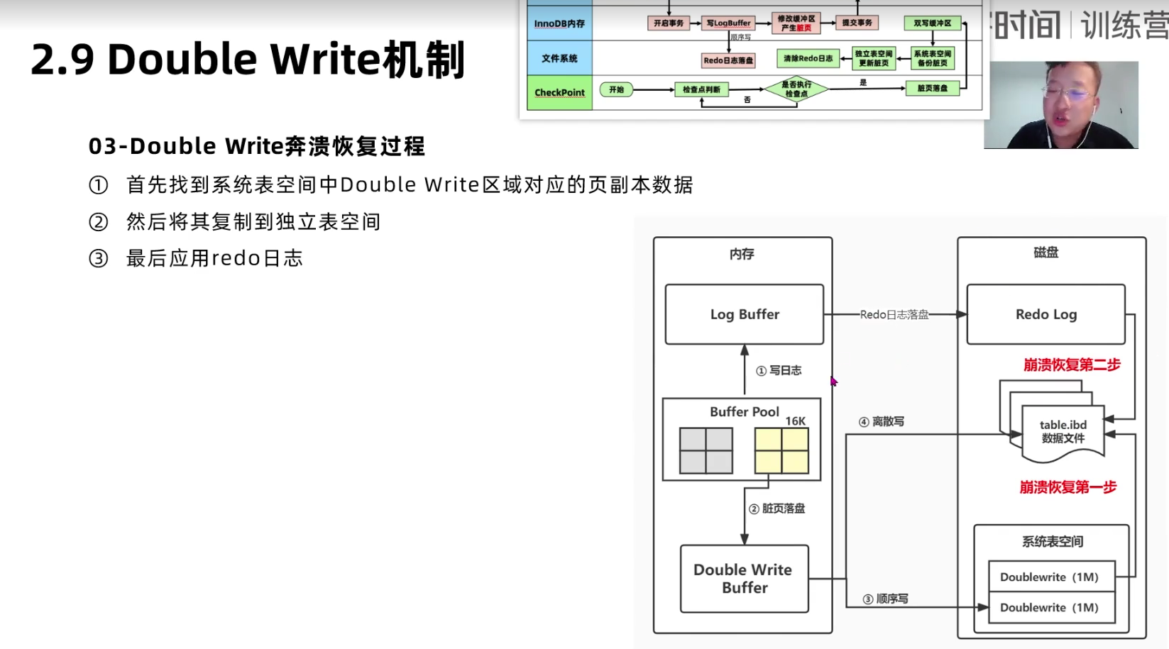

先回顾下InnoDB的记录更新流程：先在Buffer Pool中更新，并将更新记录到 Redo Log 文件中，Buffer Pool中的记录会标记为脏数据并定期刷到磁盘。由于InnoDB默认Page大小是16KB，而磁盘通常以扇区为单位写入，每次默认只能写入512个字节，无法保证16K数据可以原子的写入。

如果写入过程发生故障(比如机器掉电或者操作系统崩溃)，会出现页的部分写入(partial page writes)，导致难以恢复。因为 MySQL 的重做日志采用的是物理逻辑日志，即页间是物理信息，而页内是逻辑信息，在发生页部分写入时，无法确认数据页的具体修改而导致难以恢复。

MySQL 的数据页在真正写入到表空间文件前，会先写到系统表空间文件的一段连续区域双写缓冲(Double-Write Buffer，默认大小为 2MB，128个页)并 fsync 落盘，等双写缓冲写入成功后才会将数据页写到实际表空间的位置。

因为双写缓冲和数据页的写入时机不一致，如果在写入双写缓冲出错，可以直接丢弃该缓冲页，而如果是写入数据页时出错，则可以根据双写缓冲区数据恢复表空间文件。

相关文章：

<https://www.cnblogs.com/nandi001/p/11662992.html>

https://zhuanlan.zhihu.com/p/272720373